BÁO CÁO LAB 9 - REMOTE DNS CACHE POISONING
Họ và tên : Lê Trí Anh
MSSV: 1150080125
Lớp: 11CNPM2
Youtube: https://youtu.be/BCynrIjITkg
Github: https://github.com/wwwwwwmw/LAB_AT_BMHTTT/tree/main/LAB9

1. Môi trường và địa chỉ IP
- pfSense DNSLAB (Gateway DNS-LAB): 10.9.0.1/24
- DNS-SERVER (BIND9 / Resolver): 10.9.0.10
- VICTIM (Client): 10.9.0.100
- pfSense ATTACKNET (Gateway Attacker): 10.10.0.1/24
- ATTACKER Kali: 10.10.0.200
- AUTH-DNS/RELAY: 172.16.6.20
- DMZ-WEB: 172.16.6.10
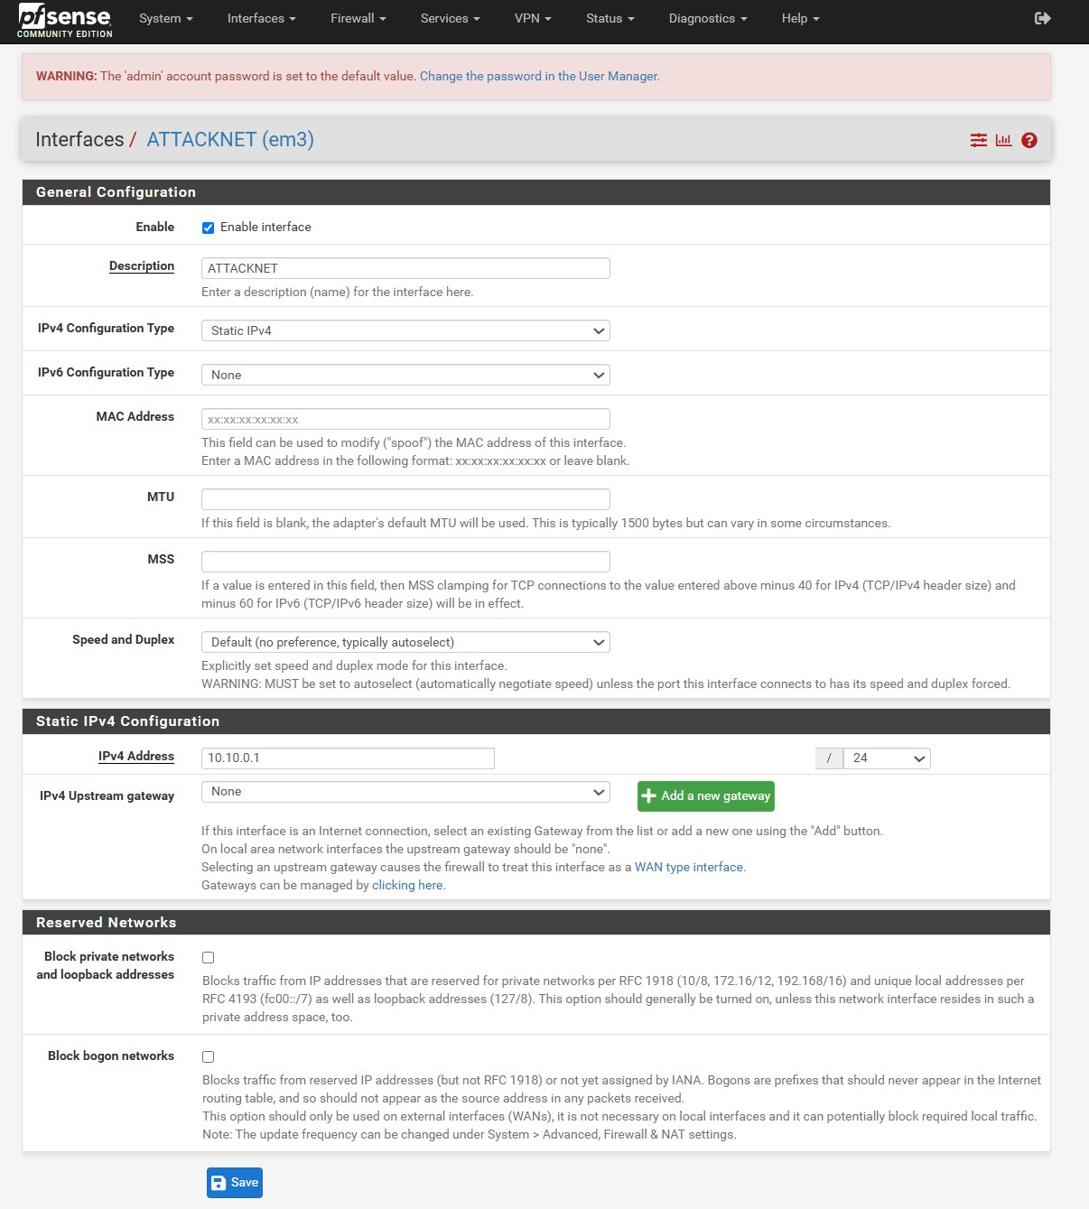
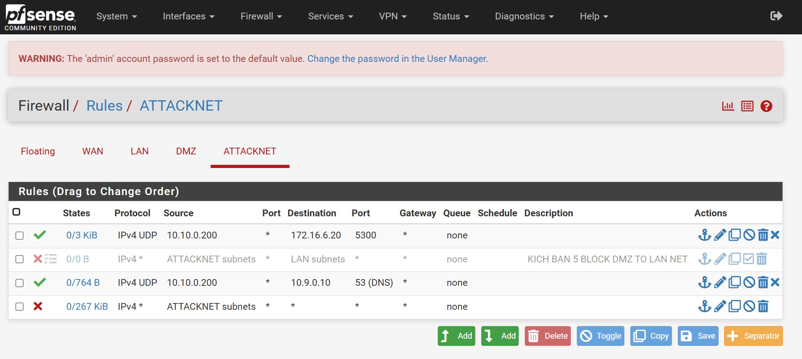
2. Baseline
Kiểm tra trạng thái hệ thống trước khi bị tấn công. Client phân giải và truy cập đúng IP của web server.
Lệnh: dig @10.9.0.10 www.example.lab10.test A +short
curl http://www.example.lab10.test
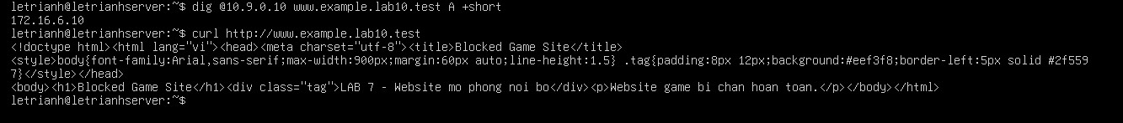
3. Chứng minh attacker không sniff DNSLAB
Attacker (Kali) bị cô lập tại mạng 10.10.0.0/24 và không thể bắt lén (sniff) gói tin giữa DNS Server và DMZ.
Lệnh: sudo tcpdump -ni any udp port 53
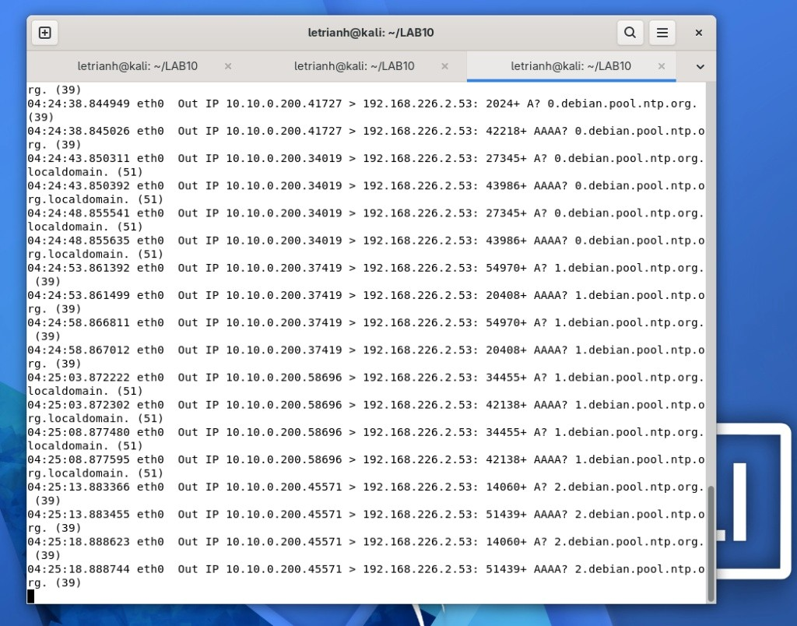
4. Remote poisoning - log PENDING/HIT/CACHE
Thực thi kịch bản tấn công Kaminsky.
Lệnh: sudo python3 kaminsky_remote_lab10.py
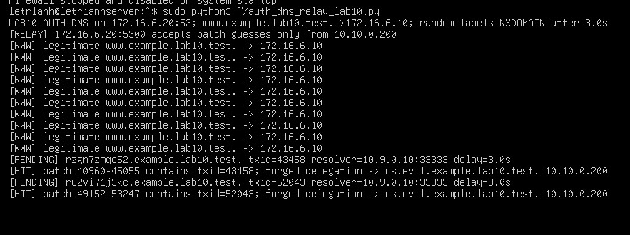
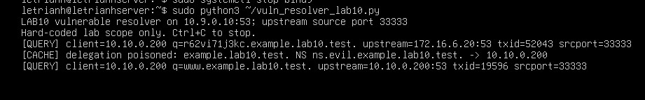
5. Packet capture
Bắt gói tin thể hiện Resolver dùng cổng nguồn cố định 33333 và Evil DNS trả về gói tin giả mạo khớp cổng này.
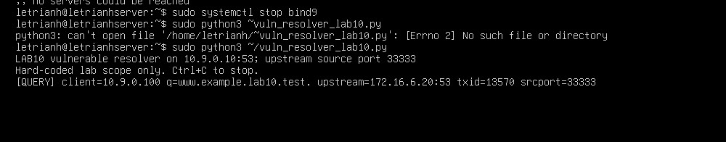
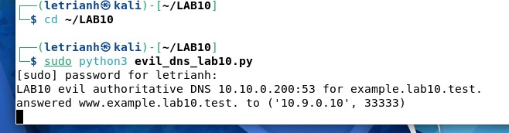
6. Kết quả Victim sau poison
Victim phân giải tên miền bị trỏ về IP của máy Attacker (10.10.0.200) và tải về mã HTML trang giả mạo.
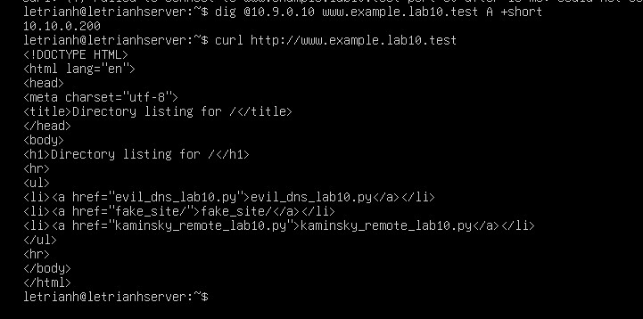
7. Restore + hardening
Khôi phục BIND9 tiêu chuẩn (sudo systemctl start bind9, sudo rndc flush) và quan sát cơ chế phòng vệ (SPR và DNSSEC).
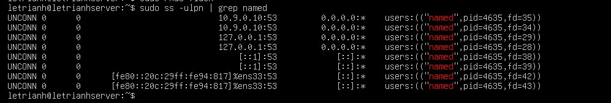
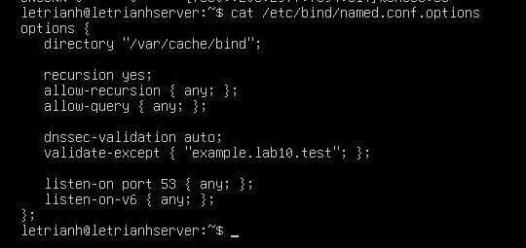
8. Trả lời 12 câu hỏi phân tích
Câu 1: Vì sao LAB 10 buộc Kali rời DNSLAB và đặt Promiscuous Mode = Deny?
Ngăn chặn tấn công thụ động (Passive Sniffing). Attacker từ xa qua Internet không nằm cùng broadcast domain với Resolver nên không thể nghe lén cổng nguồn hay mã TxID.
Câu 2: Trong remote poisoning, attacker thiếu thông tin nào so với LAB trước?
Attacker thiếu hoàn toàn 2 thông số: Transaction ID (16-bit) và UDP Source Port (16-bit).
Câu 3: Nếu chỉ có transaction ID 16-bit, xác suất một batch K giá trị chứa TXID đúng là bao nhiêu?
Với TxID 16-bit (65.536 giá trị) và batch K=4096, xác suất trúng là: P = 4096 / 65536 = 1/16 = 6.25%.
Câu 4: Source-port randomization làm tăng không gian đoán như thế nào?
SPR mở rộng không gian tìm kiếm bằng cách ngẫu nhiên hóa thêm cổng nguồn UDP. Không gian = 2^16 (TxID) x 2^16 (Port) = 2^32 khả năng.
Câu 5: Vì sao dùng tên ngẫu nhiên ở mỗi vòng giúp vượt qua cache effect?
Subdomain ngẫu nhiên ép Resolver phải gửi query mới liên tục lên Upstream, tạo cửa sổ Race Condition để đoán TxID, vượt qua giới hạn TTL của cache.
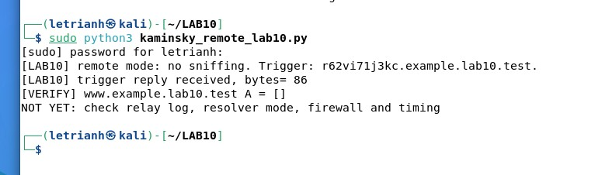
Câu 6: Bản ghi NS và glue A có vai trò gì trong việc đổi hướng resolver?
Chèn bản ghi NS vào Authority Section và Glue A vào Additional Section chiếm quyền chuyển giao (delegation), ép Resolver gửi mọi truy vấn sau này của domain gốc về máy của Attacker.
Câu 7: Vì sao Additional record ngoài bailiwick có thể bị resolver từ chối?
Nguyên tắc Bailiwick ngăn chặn đầu độc chéo. Máy chủ chỉ được quyền cấp thông tin cho domain nó quản lý.
Câu 8: Tại sao LAB 10 dùng .test thay cho website thật?
Chuẩn RFC 2606 quy định .test là TLD dành riêng cho thử nghiệm, đảm bảo không định tuyến trên Internet công cộng.
Câu 9: Phân biệt tác dụng của DNSSEC validation, recursion ACL và firewall segmentation.
DNSSEC bảo vệ toàn vẹn bằng chữ ký số. ACL Recursion giới hạn truy vấn đệ quy. Firewall segmentation cô lập attacker ở tầng mạng.
Câu 10: Vì sao race relay không làm cho LAB 10 trở thành mô hình tấn công Internet thực tế?
Tấn công thực tế đòi hỏi băng thông khổng lồ để brute-force. Relay trong Lab cố tình làm trễ gói tin hợp lệ để minh họa thuật toán mà không gây nghẽn mạng.
Câu 11: Khi khôi phục BIND, vì sao Kali không nên còn quyền recursion?
Nếu Kali được phép đệ quy, attacker có thể dùng Resolver làm bàn đạp cho DNS Amplification DDoS hoặc chủ động trigger tấn công.
Câu 12: Nêu tối thiểu bốn biện pháp hardening resolver production.
1. DNSSEC Validation. 2. Source Port Randomization (SPR). 3. Recursion ACL. 4. Response Rate Limiting (RRL).
Bảng so sánh baseline / attack / restore
Tiêu chí | Trước khi tấn công (Baseline) | Sau khi bị Cache Poisoning | Khôi phục BIND9 (Hardening)
Phân giải www.example.lab10.test | 172.16.6.10 (Web Server DMZ) | 10.10.0.200 (Attacker IP) | 172.16.6.10 (Web Server DMZ)
Nội dung web hiển thị trên VICTIM | Giao diện gốc DMZ Web Server | Trang web giả mạo của Attacker | Giao diện gốc DMZ Web Server
Cổng nguồn UDP của Resolver | Dải cổng động ngẫu nhiên | Cố định 33333 (lỗ hổng lab) | Cấp phát ngẫu nhiên (SPR)
Sniffing của Kali trên DNSLAB | Không thể (bị cô lập bởi pfSense) | Không thể (buộc phải đoán TxID) | Không thể (bị cô lập bởi pfSense)

